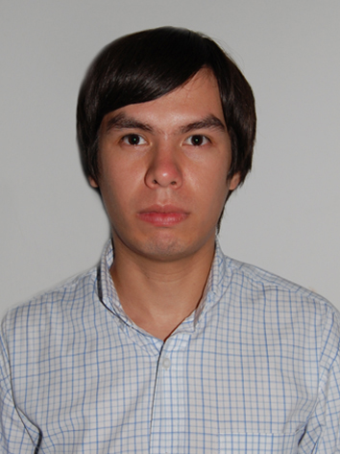

CURRICULUM VITAE

DATOS PERSONALES

Apellidos: Galeano Portillo
Nombres: Richard David
Documento Nº: 4.311.680
Edad: 31 años
Fecha de Nacimiento: 27/Mayo/1986
Nacionalidad: Paraguaya
Estado Civil: Soltero
Dirección: Villa del Rey c/ Avda. Vasconsellos
Barrio: San Carlos
Ciudad: Ñemby
Tel. Celular: 0981. 109688
Email: richgal200@gmail.com

FORMACION ACADEMICA

- ESTUDIO DE GRADO - PRIMARIA

Colegio Luís Alberto de Herrera
Certificado Obtenido: Certificado de Ciclo de Educación Escolar Básica
Año:2001

- ESTUDIO DE GRADO - SECUNDARIA

Colegio Nacional de la Capital - Bernardino Caballero
Certificado Obtenido: Bachiller Técnico en Administración de Negocios
Año: 2004

- ESTUDIO TERCIARIO

Universidad Autónoma de Asunción - Facultad de Ciencias Económicas y Empresariales
Carrera Comercio Internacional
Cursando el Tercer Año

OTROS ESTUDIOS
INSTITUTO GIGABYTE
Operador Avanzado de Computadoras
Año: 2005

EXPERIENCIAS LABORALES

- DIRECCION NACIONAL DE AERONAUTICA CIVIL (DINAC)

Pasantía Curricular
Departamento de Cuentas Corrientes y Cobranzas
Año: 2004
Actividades Realizadas:
- Carga de Facturas en Planilla Excel.
- Control de Resúmenes diarios de Cobranzas y Recibos de Dinero.
- Redacción de Memorandus, Notas.

- AGENCIA DE DESPACHOS ADUANEROS M&A ASOCIADOS

Auxiliar Despachante y Administrativo.

Ingreso Junio de 2005 a Diciembre de 2007
Actividades Realizadas:
- Gestiones de Despachos de Importación y Exportación en las distintas Aduanas.
- Elaboración de Presupuestos.
- Estado de cuentas.
- Carga de Despachos de Importación y Exportación en el Sistema Informático Sofía.
- Gestiones de depósitos y extracción de dinero, cheques en Bancos y Financieras.

- ADMINISTRACION DE ADUANA DE TERPORT S.A.

Asistente Administrativo – Departamento de Resguardo

Ingreso Enero de 2008 a Julio de 2008
Actividades Realizadas:
- Cierre de ingreso de depósito de mercaderías.
- Cancelación de Despachos de Importación y Exportación.
- Consultas del menú del Sistema Informático Sofía, Informes.
- Planillas de la División Resguardo
- Archivo de planillas, despachos de importación, exportación y expedientes varios.

- EUROCAR S.A.
Cajero
Ingreso Agosto de 2008 a Diciembre de 2009
Actividades Realizadas:
- Cobro de Facturas y Pagares en Guaraníes y Dólares.
- Elaboración de Recibos de dinero.
- Arqueo de caja en Guaraníes y Dólares.
- Pagos a proveedores
- Control de Planillas de cobranzas
- Elaboración de Boletas de Depósitos Bancarios

- NIPON AUTOMOTORES S.A. / CREDICAR S.A.
Cajero
Ingreso Enero de 2010
Actividades Realizadas:
- Cobro de Facturas y Pagares en Guaraníes y Dólares.
- Elaboración de Recibos de dinero.
- Arqueo de caja en Guaraníes y Dólares.
- Pagos a proveedores.
- Control de Planillas de cobranzas.
- Elaboración de Boletas de Depósitos Bancarios.
Jefe Dpto. de Créditos / Analista de Créditos
Abril de 2010 hasta la Actualidad.
Actividades Realizadas:
- Analizar Solicitudes de Créditos.
- Pedir referencias comerciales; Informconf.

- Elaborar carpetas de ventas de vehículos (constancia de venta, órdenes de entrega,
Garantías, responsabilidad civil).
- Elaborar Contratos de compras al contado y crédito.
- Carga de las ventas aprobadas en el sistema de la empresa. (DOS) (SAP)
- Elaboración de liquidaciones de ventas.
- Elaboración de Pagares en Dólares.
- Elaboración de comisiones por ventas.
- Atención al Cliente.

- REFERENCIAS LABORALES:

Jorge Ramírez – Nipón Automotores S.A. Tel.: 0981 837661
Edgar Barrientos – Eurocar S.A. Tel.: 021 522588

- REFERENCIAS PERSONALES:

Jorge Aquino Tel: 0981 431968
Iracema Fretes Tel: 0982 831867
Luis Martinez Tel: 0981 862360

